**Инструкция по программе Jobs_done_Naumen**

1. **Подготовка**

Программу необходимо скачать по адресу:

<https://github.com/NearBirdEZ/Jobs_done_naumen>

Файл **Jobs_done_Naumen.exe** может работать сам по себе без вспомогательных файлов, которые находятся по ссылке.

1. **Запуск**

При запуске Вас встречает окно программы (рис. 1):

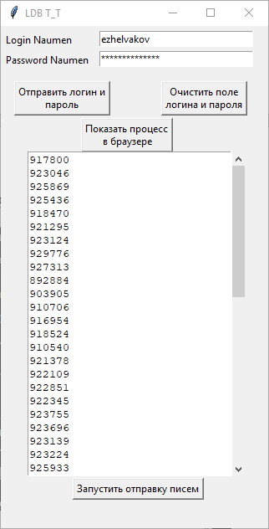

(рис. 1)

Необходимо ввести логин и пароль от ИС Naumen и нажать «Отправить логин и пароль»

**Настоятельно рекомендуется** более нигде не пытаться пройти аутентификацию до конца работы скрипта

Для того, чтобы вставить все необходимые заявки в программу, необходимо переключиться на английский язык (особенности используемой библиотеки)

Кнопка «Запустить отправку писем» начнет выполнение скрипта

Далее остается дождаться полного выполнения программы.

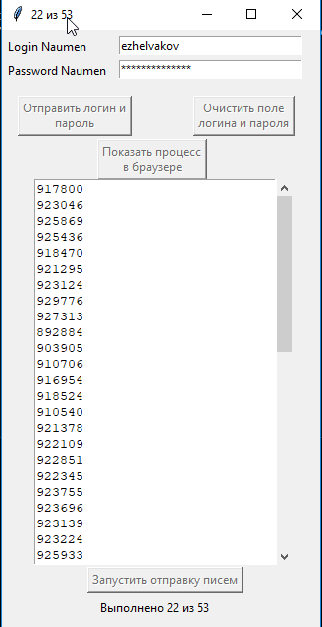

1. **Итог**

После выполнение у Вас может появиться файл **errors.csv**, в котором хранятся номера заявок, по которым не было направлено писем. Требуется разбирательство.